АНТИДОПИНГ
Что такое допинг?
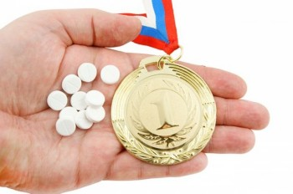Допинг (англ. doping, от англ. dope — «дурь», «дурманящее средство») — спортивный термин, обозначающий принятие любых веществ природного или синтетического происхождения с целью добиться улучшения спортивных результатов. Такие вещества могут резко поднимать на короткое время активность нервной и эндокринной систем, мышечную силу или даже стимулировать синтез мышечных белков после воздействия нагрузок на мышцы (например, стероиды). Огромное количество лекарственных средств имеют статус запрещённых для спортсменов.
Допингом в спорте признается нарушение антидопингового правила, в том числе использование или попытка использования субстанции и (или) метода, включенных в перечни субстанций и (или) методов, запрещенных для использования в спорте.
Борьба с допингом
Предотвращение допинга в спорте и борьба с ним осуществляются в соответствии с Всемирным антидопинговым кодексом, антидопинговыми правилами, утвержденными международными антидопинговыми организациями, и разработанными с учетом указанных кодекса и правил общероссийскими антидопинговыми правилами, утверждаемыми общероссийской антидопинговой организацией в порядке, установленном федеральным органом исполнительной власти в области физической культуры и спорта.
Во время национальных и международных соревнований проводится допинг-контроль не только призеров, но и остальных участников по жребию или выбору судьи по допингу. Помещения (станции) допинг-контроля размещаются на всех спортивных аренах. Вне соревнований забор образцов осуществляют международные допинг-офицеры (спортсмены обязаны сообщать ВАДА о своём местонахождении).
РУСАДА — портал онлайн- образования:
.
Национальной антидопинговой организацией в России является Российское антидопинговое агентство: https://course.rusada.ru/

